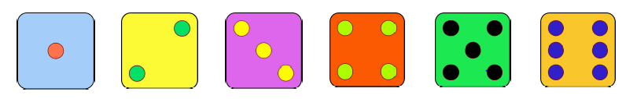

wollen | sollen | dürfen | können | mögen | müssen
Was willst du essen? | Was sollst du essen? | Was darfst du essen? | Was kannst du essen? | Was magst du essen? | Was musst du essen?
Was willst du lesen? | Was sollst du lesen? | Was darfst du lesen? | Was kannst du lesen? | Was magst du lesen? | Was musst du lesen?
Was willst du machen? | Was sollst du machen? | Was darfst du machen? | Was kannst du machen? | Was magst du machen? | Was musst du machen?
Was willst du im Kino sehen? | Was sollst du im Kino sehen? | Was darfst du im Kino sehen? | Was kannst du im Kino sehen? | Was magst du im Kino sehen? | Was musst du im Kino sehen?
Wohin willst du gehen? | Wohin sollst du gehen? | Wohin darfst du gehen? | Wohin kannst du gehen? | Wohin magst du gehen? | Wohin musst du gehen?

